ИНФОРМАЦИЯ О ЗАДАЧЕ
1. Название задачи | Оценка стоимости и возможности реализации доработки САФ для поддержки проверки реестровых (ЦР) и трансграничных (ЦР) переводов
2. Описание задачи
Программный продукт | САФ
Описание требуемой функциональности
Цель доработки:
Обеспечить возможность обработки реестровых переводов B2C с множеством контрагентов (до 10 000 получателей за один реестр) и трансграничных переводов B2B (с контрагентами-нерезидентами).
Описание:
В настоящее время САФ не поддерживает:
-Обработку реестровых переводов (B2С) с более чем одним контрагентом (текущая json-схема предполагает одного получателя);
-Проверку трансграничных переводов (B2B), где контрагент является нерезидентом и использует реквизиты отличные от стандартных (walletid, accountNember, ИНН).
Требование к доработке:
1.Реестровые переводы (B2C/ЦР)
1.1 Модификация json-схемы:
На стороне САФ доработать json-схему для возможности приёма и обработки реестра, содержащего до 10 000 получателей (контрагентов).
1.2 Данные для проверки:
Использовать перечень полей, допустимых для САФ:
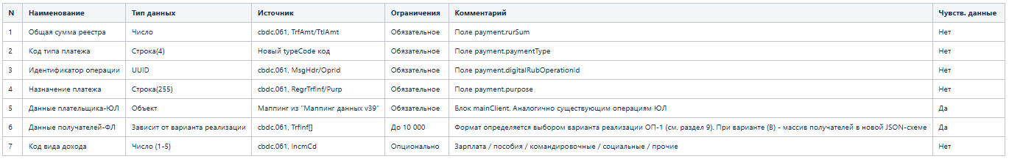
1.3 Логика проверки и принятия решения:
-Проверка каждого получателя из реестра выполняется последовательно или параллельно, но единым запросом;
-Результат проверки: решение принимается к реестру в целом (частичный отказ по отдельным получателям невозможен);
-Если хотя бы один из получателей (например, из 10 000) совпал с блокирующим критерием -> резолюция STOP по всему реестру;
-Обязательное требование: система должна проверить всех получателей и в ответе вернуть список всех записей, не прошедших проверку (все совпадения);
-Период охлаждения (FROZEN) для реестровых переводов не применяется. Резолюция «ОК» - при условии отсутствия совпадений, резолюция на совпадение – «STOP»;
1.4 Требования к производительности:
-Пакетная проверка (отправка 10 000 отдельных запросов) – недопустима, так как суммарное время при проверке одного запроса примерное 3 сек. составит до 8 часов;
-Проверка одного реестра (со всеми получателями) должна укладываться в приемлемый таймаут, например, несколько минут;
-Доступность 24/7/365;
1.5 Результат проверки для каждого получателя:
САФ проверяет каждого получателя по B01 и возвращает список всех найденных совпадений в ответе.

2.Трансграничные переводы (B2B/ЦР)
2.1 Исходящий трансграничный перевод B2B:
-Проверка выполняется до отправки на Платформу цифрового рубля (ПлЦР);
-Логика проверки аналогична существующей для B2B, но контрагент нерезидент;
-Доступные реквизиты контрагента: IdRq, FINm, BICFI, RcptCtry;
-Отсутствуют: ИНН, ОГРН, КПП, walletid, accountNumber;
2.2 Новый typeCode:
-Ввести новый typeCode для B2B при получателе нерезиденте;
- На стороне САФ доработать json-схему для возможности приёма и обработки нового события, добавить новый тип блока counterparty для нерезидентов с полями IdRq, FINm, BICFI, RcptCtry.
2.3 Проверка по справочникам:
-Действующие списки САФ, проверяющие ИНН, walletid, accountNumber, не применяются к данному типу перевода. Необходимо добавление новых.
2.4 Входящий трансграничный перевод B2B:
-Проверка до отправки на ПлЦР не выполняется;
-Средства зачисляются на счет ЦР клиента-получателя без обращения к САФ.

